Screenshot Hasil Testing Cypress

Iqbal Abdul Rauf

Flow 1 – TC.01 Berhasil Menambahkan Karyawan Baru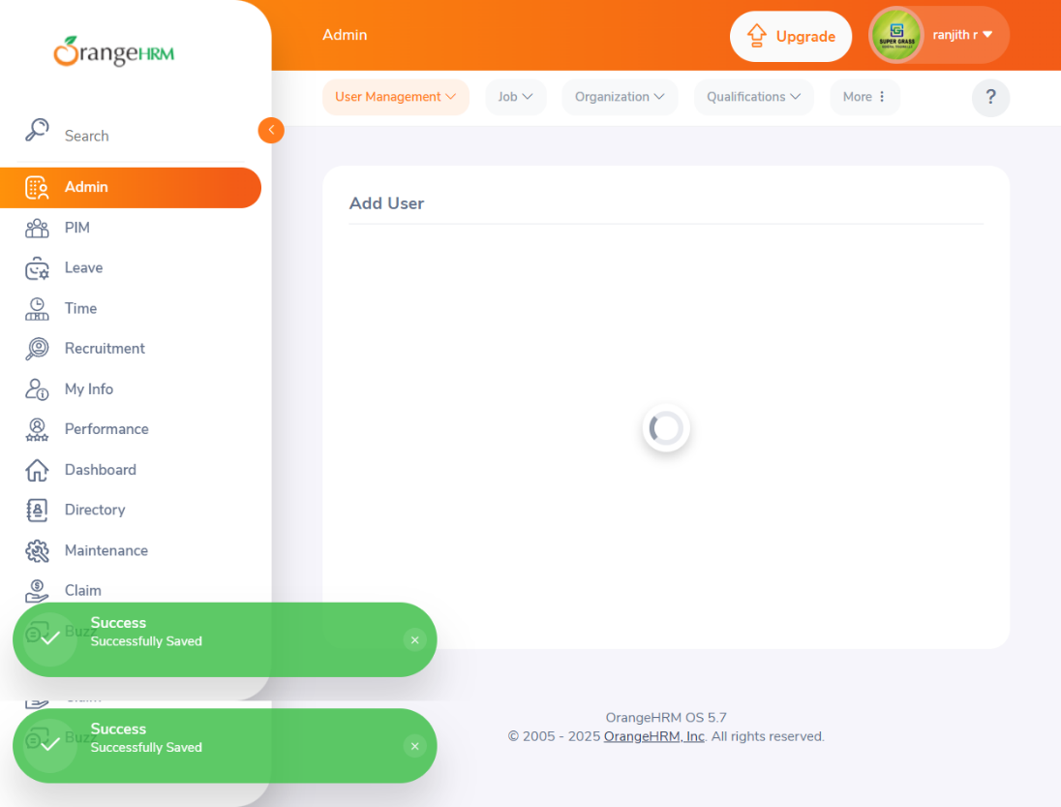

Flow 1 – TC.02 Gagal Menambahkan Karyawan Existing

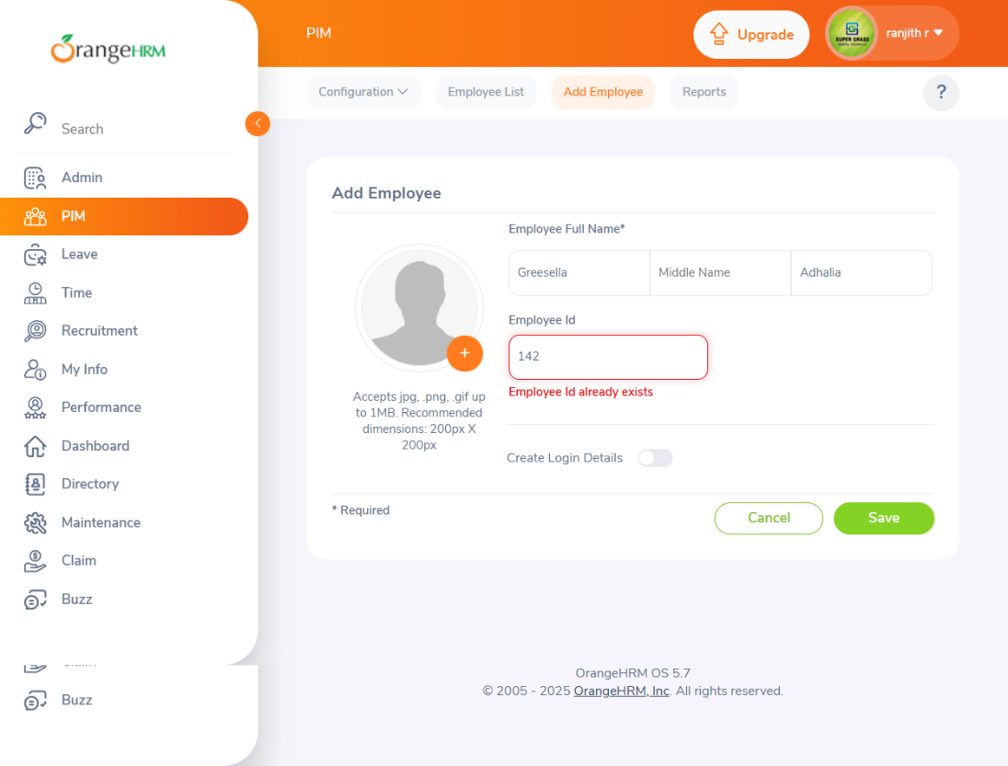

Flow 2 – TC.01 Berhasil Menambahkan Jatah Cuti

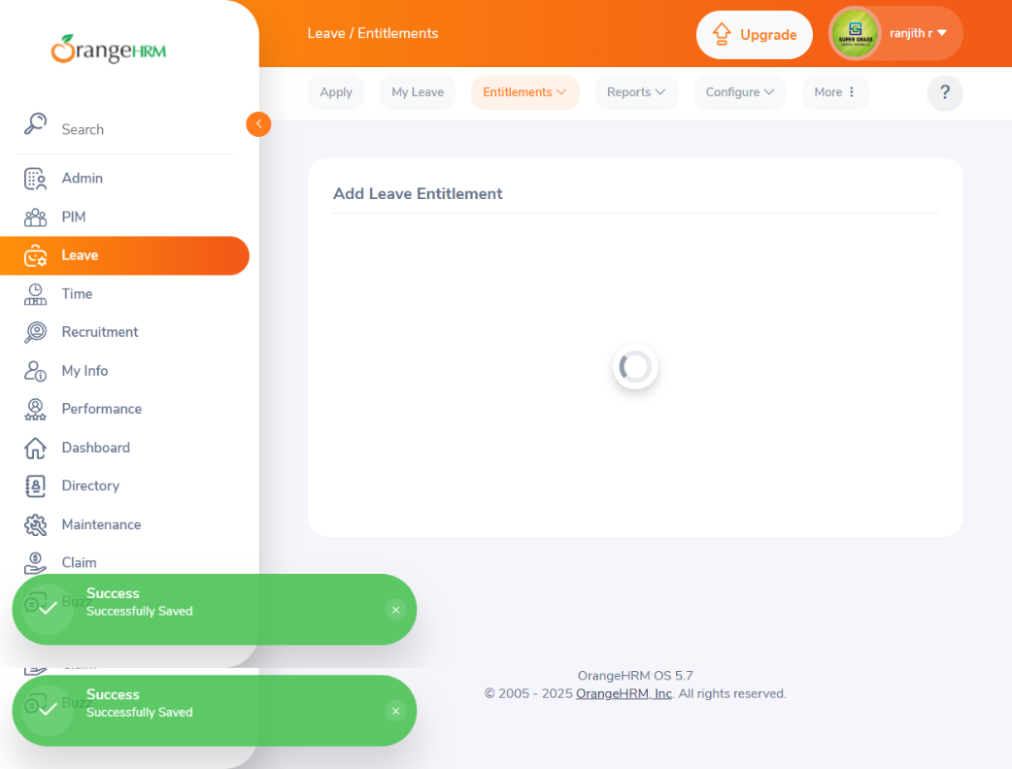

Flow 2 – TC.02 Gagal Menambahkan Jatah Cuti (Entitlement Kosong) 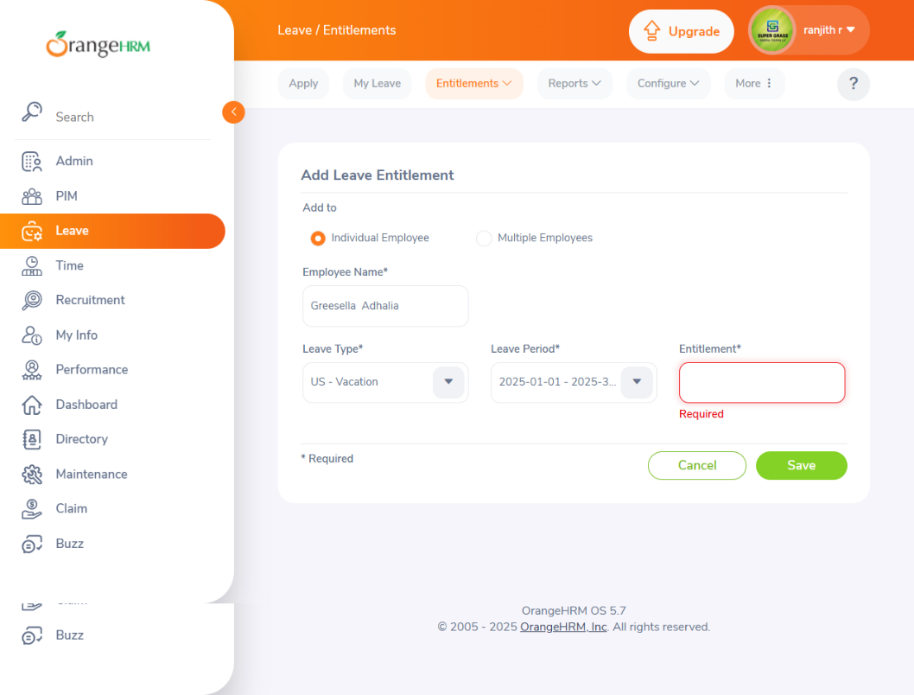

Flow 3 – TC.01 – Karyawan Mengajukan Approve Cuti

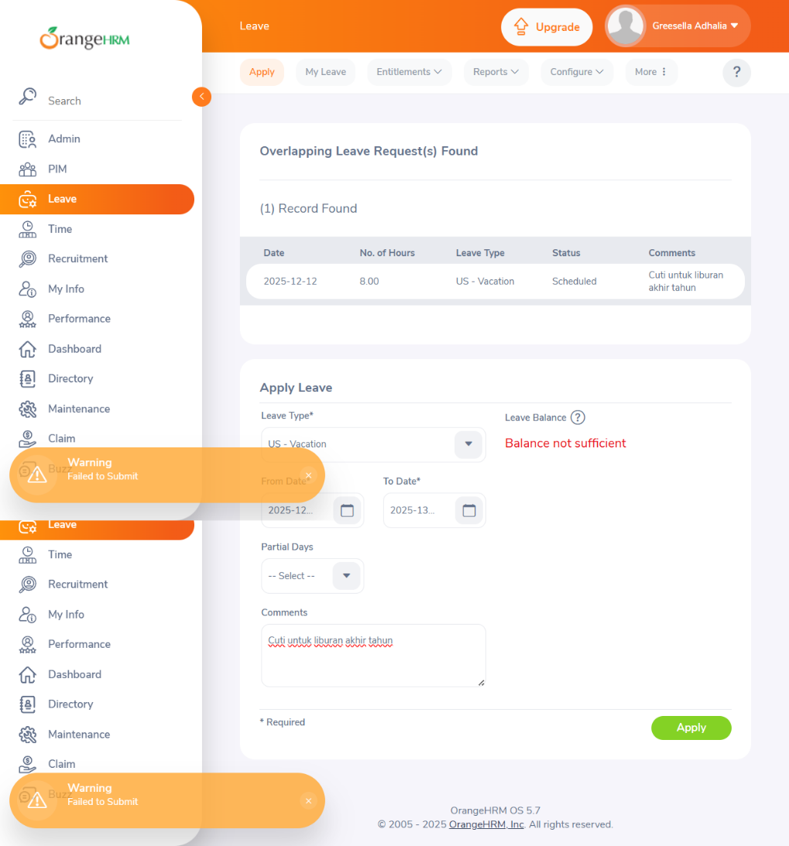

Flow 3 – TC.02 – Admin Menyetujui Cuti

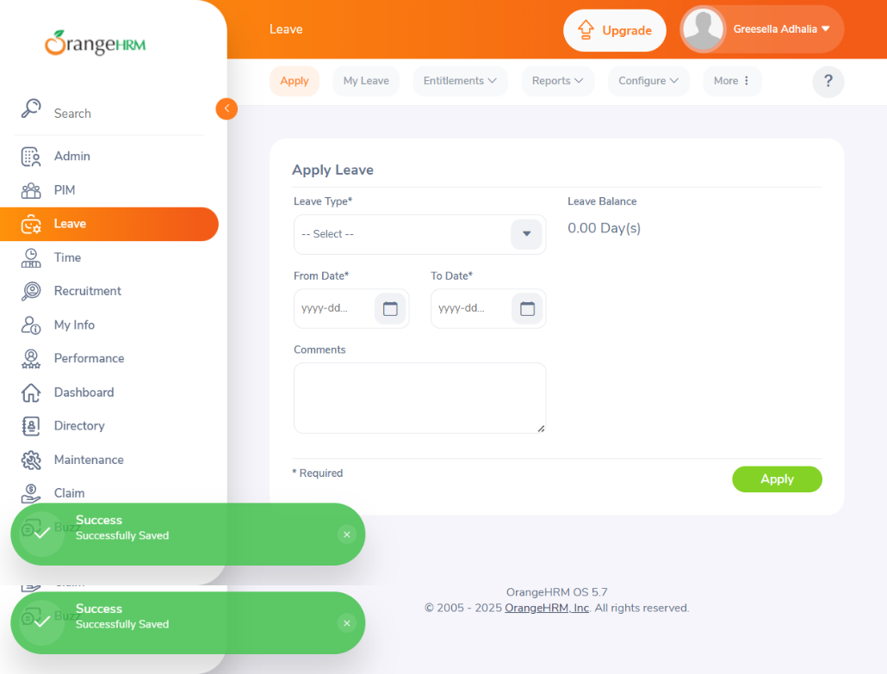

Flow 3 – TC.03 – Karyawan Mengecek Status Cuti

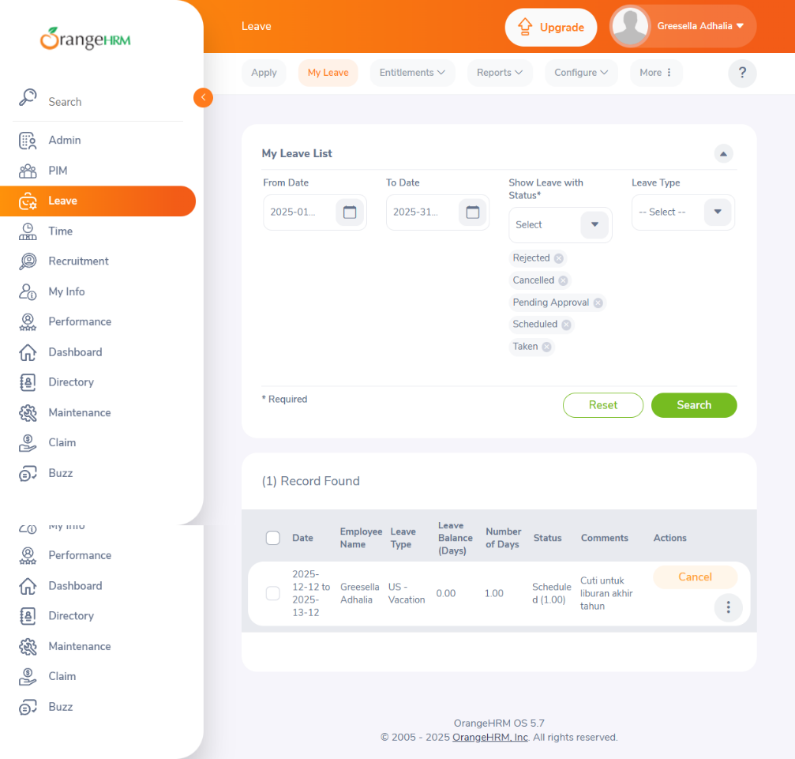

Flow 3 – TC.04 – Karyawan Tidak dapat Mengajukan Cuti (Kuota Habis)

